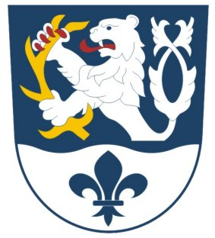
Obec Nová Ves

Zpráva o hospodaření obce v únoru 2024
 | 1. 2. 2024 | 29. 2. 2024
BÚ Česká spořitelna I | 1 861 427,56 Kč | 2 619 765,77 Kč
BÚ Česká spořitelna II | 591 793,91 Kč | 714 345,91 Kč
BÚ ČNB | 10 376 949,84 Kč | 10 397 689,04 Kč
Pokladna | 97 851,00 Kč | 65 287,00 Kč
Celkový stav finančních prostředků obce | 12 928 022,31 Kč | 13 797 087,72 Kč
Pokladna výdaje nad 30 000 Kč
Mzdy | 65 139,00 Kč | 19. 2. 2024
BÚ výdaje nad 30 000 Kč
MŠ Nová Ves – příspěvek na provoz | 65 000,00 Kč | 2. 2. 2024
Zdravotní pojištění | 38 634,00 Kč | 8. 2. 2024
Sociální pojištění | 81 500,00 Kč | 8. 2. 2024
Mzda | 31 190,00 Kč | 8. 2. 2024
Plat | 32 481,00 Kč | 8. 2. 2024
Zákonná měsíční odměna (plat) | 34 200,00 Kč | 8. 2. 2024
Zákonná měsíční odměna (plat) | 58 515,00 Kč | 8. 2. 2024
Zimní údržba | 76 230,00 Kč | 12. 2. 2024
Svoz tříděného odpadu 1/2024 | 123 444,81 Kč | 16. 2. 2024
Svoz komunálního odpadu 1/2024 | 55 554,37 Kč | 16. 2. 2024
Splátka jistiny úvěru – kanalizace | 104 166, 00 Kč | 20. 2. 2024
rekonstrukce bistro Nová Ves | 45 000,00 Kč | 26. 2. 2024
Splátka úroků z úvěru - kanalizace | 32 434,78 Kč | 29. 2. 2024

Úvěr na projekt Odkanalizování obce Nová Ves
Sjednaná výše úvěru | 25 000 000,00 Kč
Zbývající jistina ke splacení | 16 708 364,00 Kč

Ing. Renáta Hakrová
místostarostka

